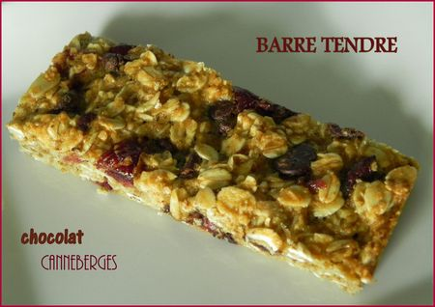 | BARRES TENDRES AU CHOCOLAT ET AUX CANNEBERGES  SANS GLUTEN NI LACTOSE

Rendement : 12 barres d'environ 35 g
- 2 œufs battus
- 1/4 tasse de sirop d'érable (60 ml)
- 1 1/2 tasse de flocons d'avoine sans gluten (125 g)
- 1/3 tasse de graines de lin moulues (45 g)
- 2 c. à soupe de farine sans gluten
- 1/2 tasse de canneberges séchées (150 g)
- 1/4 tasse de brisures de chocolat (80 g)
Chauffer le four à 350°F (180°C) et préparer un moule carré 8" ou 20 cm.
Mélanger tous les ingrédients dans un bol et déposer le tout dans le moule. Cuire de 25 à 30 minutes. Laisser refroidir et tailler en barres. Ces barres ne sont pas très sucrées, elles ne font que goûter "bon".
La vraie recette, celle du livre de Marie-Claude, est sur le blogue de Tarzile. Il paraît que sa fille en raffole!

